- 软件安装
- 使用的软件及版本
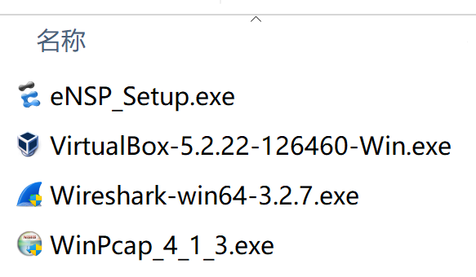
- 注意事项：如果已经安装过wireshark、virtualbox，建议删干净后重新安装
上述版本；
软件的安装路径不要出现中文。

- 40报错

经过我们自己的安装过程以及助帮一些其他同学安装的过程中发现，在win11下的ensp平台运行网络拓扑图出现40报错的原因主要是Hyper-V没有关闭。
- 查看Hyper-V状态
打开命令提示符，输入systeminfo，查看最后几行的结果
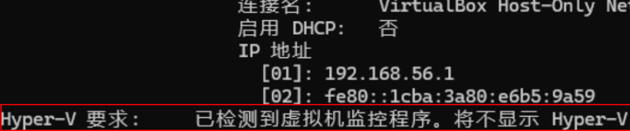
如果显示这个，则表示电脑开启了Hyper-V，所以无法使VirtualBox开启eNSP的虚拟机。
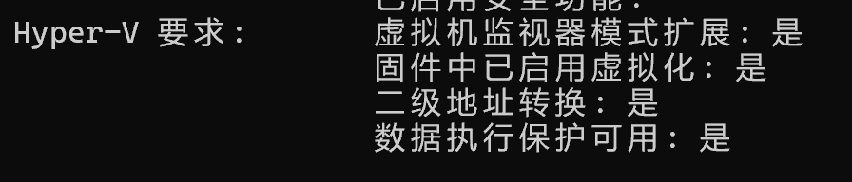
如果是显示的这几行，则表示电脑未开启Hyper-V，可以直接跳过（2）（3）（4）的操作。
- 关闭Hyper-V
下载脚本工具：tool.rar
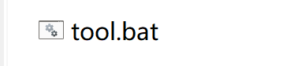
下载完压缩包后解压并打开，以管理员身份运行该脚本。
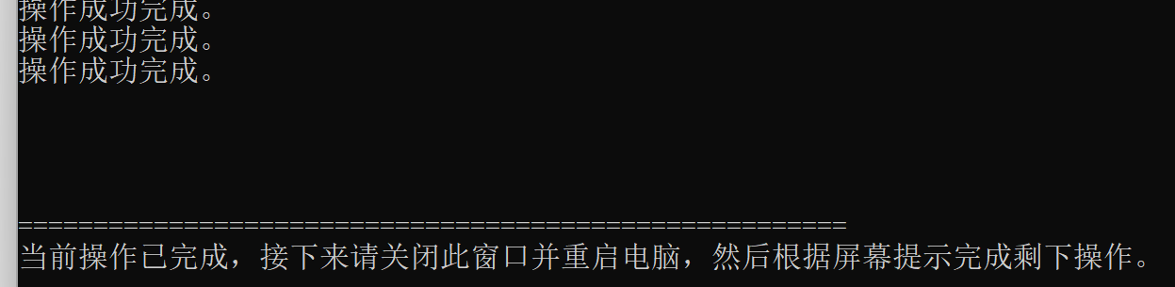
出现这个界面后说明脚本成功执行，接着重启电脑。
- 重启电脑
重启会出现英文提示页面，按界面提示，点击F3键，同意关闭Credential Guard和Device Guard，等待电脑启动就可以了。（会提示两次，每一次后面后再有一次确认）。
开启计算机之后，电脑可能需要重置PIN，如果需要，重新设置即可（在成功登录之前不要重启计算机，否则算没有成功执行）。
- 再次检查Hyper-V状态
与第（1）步一样，如果确定Hyper-V成功关闭，那么进入第（5）步，否则说明（2）（3）步的执行有问题，需要重新执行脚本直到Hyper-V关闭。
- 打开VirtualBox
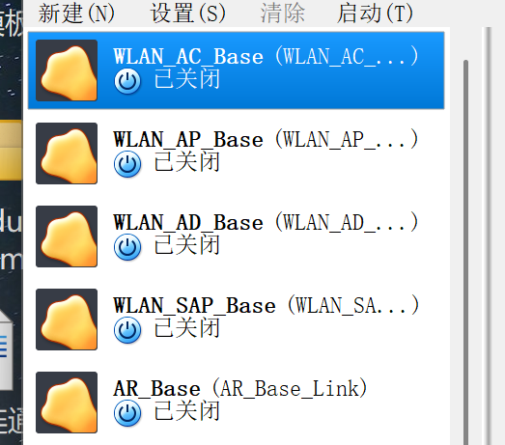
如果已经运行过ensp的拓扑图，那么virtualbox列表里会有虚拟机文件，右键AR_BASE选择删除->删除所有文件。
- 打开ensp
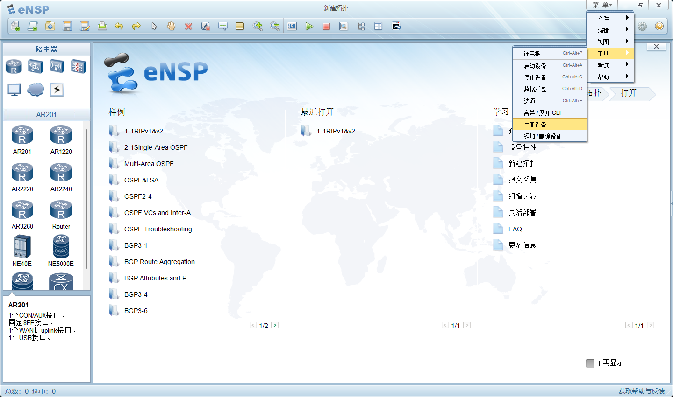
点击右上角的菜单->工具->注册设备（需要注意的是ensp的主界面上不能放置设备，如果有放置设备需要移除）。
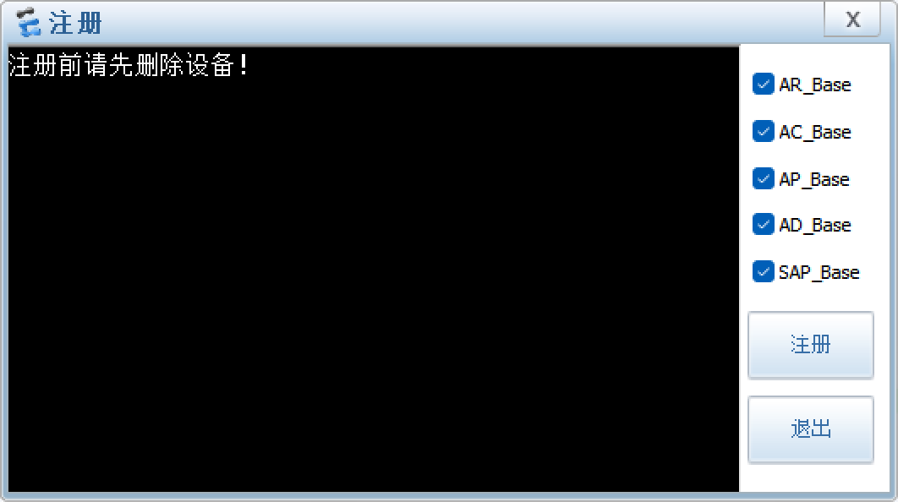
把五个设备全部勾选上，然后点击注册，注册完退出即可。
- 验证
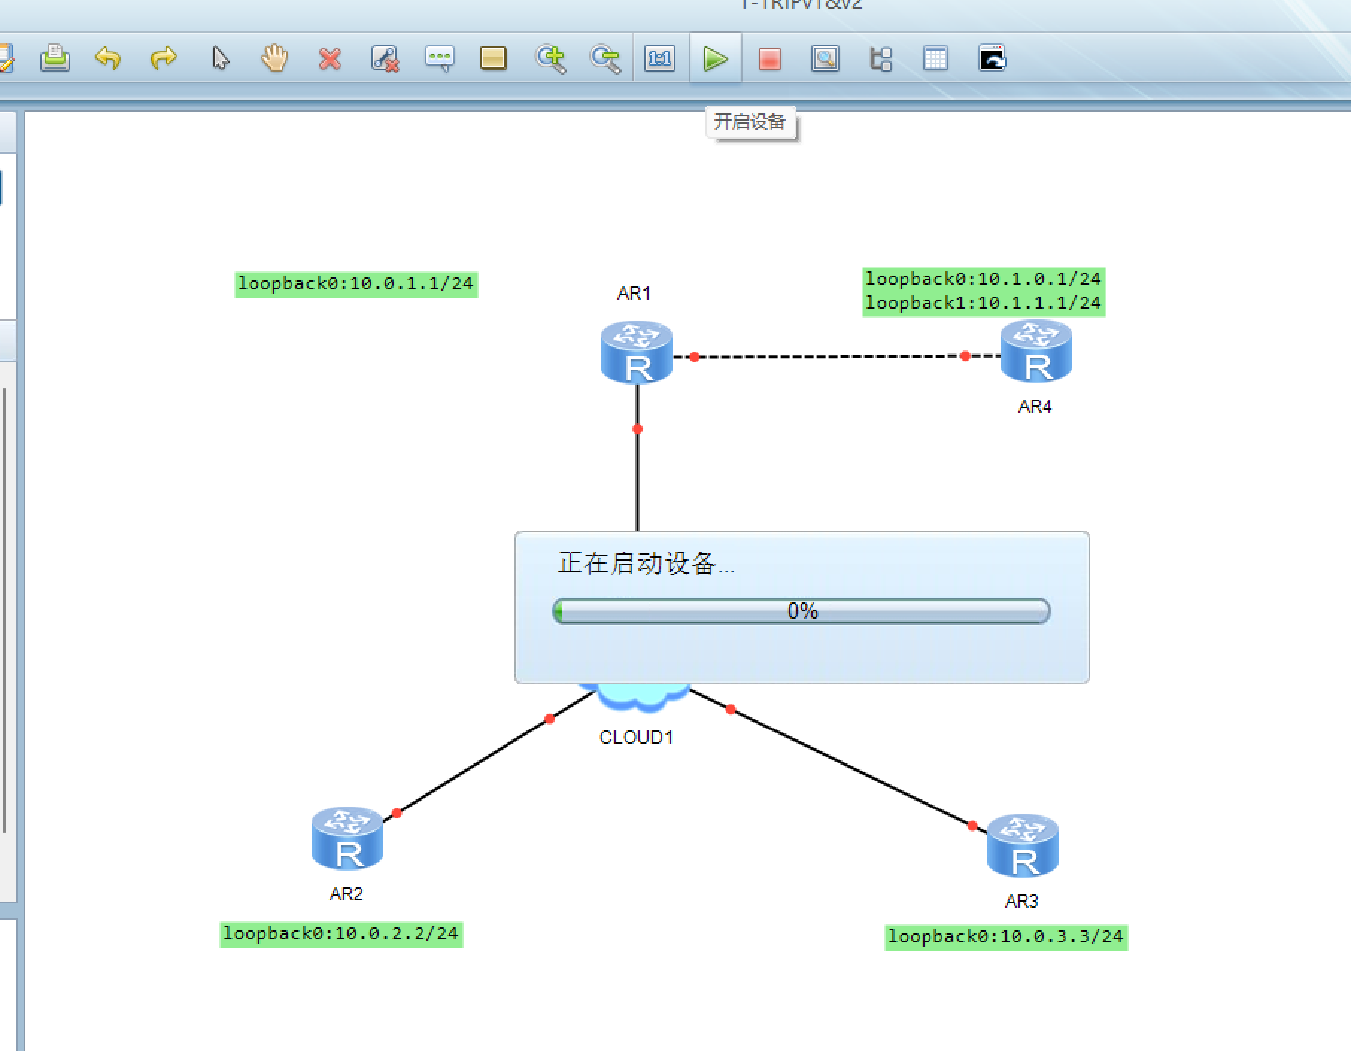
在界面上随机选择一个样例，然后点击开启设备。
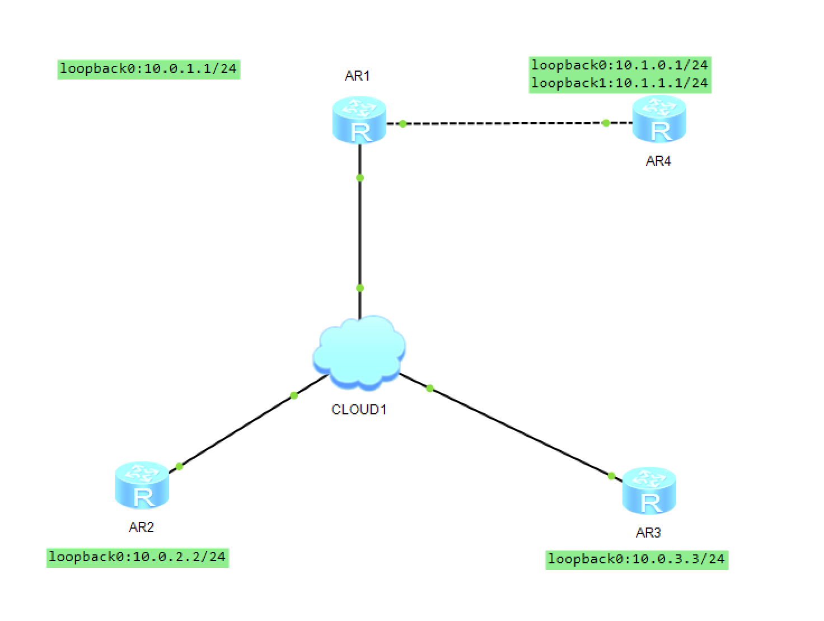
执行完毕出现类似上述界面，说明平台已经可以使用。
- 41报错
41报错主要是注册设备的相关问题。第一步可以先把virtualbox和ensp都关闭，然后先用systeminnfo命令检查Hyper-V状态（参考40错误的（1））;然后打开virtualbox删除AR_BASE；再打开ensp注册设备并验证。
如果上述方法不行，再次打开virtualbox，把里面的所有设备文件删除，然后重新注册验证。如果在注册过程中提示注册失败，那么可能需要重启再进行相关操作。
- 其他方法
如果在自己电脑上实在无法解决报错，可以自己装一个虚拟机，再进行平台的安装实验。我们尝试了使用一个win10 pro虚拟机的全新环境进行安装，实验过程无报错信息。
